社交媒体视角下公众对生成式人工智能医疗应用的认知模式研究
——一项基于文本挖掘的分析
摘 要：随着生成式人工智能进入问诊、报告解读、健康咨询与临床辅助，公众如何理解其技术能力、医生角色、潜在风险和人机关系，成为影响应用落地的重要因素。既有研究多用问卷或情景实验测量接受意愿，社交媒体研究则多停在情感极性或主题类别。本文回溯采集微博、抖音、小红书与知乎中围绕AI医生、AI问诊和医疗大模型的中文评论，经清洗、相关性识别和态度分类，得到相关评论103,731条、有态度71,886条。在有态度文本上构建评论内词共现网络，以Louvain词簇为分析单位，从AI能力、医生角色、风险认知和人机关系四个维度编码14个词簇。相关评论中积极占52.4%，有态度样本中占75.6%。积极态度内部分化出技术崇拜、务实认可与人机协同，消极态度则分开为技术恐惧与风险责任。识别这些模式，是为了把公众认知从接受或拒绝推进到多维配置：过半积极不等于独立诊断已获授权，误诊问责也不等于不敢使用，可为医疗机构区分功能便利与临床信任、完善医生把关和责任沟通提供参考。
关键词：生成式人工智能；医疗应用；认知模式；公众态度；人机互补；社交媒体；词共现网络
Public Cognitive Patterns toward Generative AI Applications in Healthcare from a Social Media Perspective
A Text Mining Analysis
Abstract: As generative artificial intelligence enters consultation, report interpretation, health advice, and clinical support, how the public understands its capability, physicians’ roles, risks, and human–AI relations becomes important for adoption. Survey and scenario studies mainly measure acceptance, while social media studies often stop at sentiment polarity or topic categories. This study retrospectively collected Chinese comments on AI doctors, AI consultation, and medical large language models from Weibo, Douyin, Xiaohongshu, and Zhihu. After cleaning, relevance classification, and attitude labeling, 103,731 relevant comments remained, 71,886 of which expressed an explicit attitude. Within-comment word co-occurrence networks were built on attitude-bearing texts; 14 Louvain clusters were coded along AI capability, physician role, risk perception, and the human–AI relationship. Positive comments accounted for 52.4% of relevant comments and 75.6% of attitude-bearing comments. Positive attitudes differentiated into technological worship, pragmatic acceptance, and human–AI collaboration; negative attitudes split into technological fear and risk-accountability. Identifying these patterns moves public cognition from accept-or-reject to multidimensional configurations: a positive majority is not authorization of independent diagnosis, and accountability after misdiagnosis is not refusal to use the technology. The findings offer a reference for distinguishing convenience from clinical trust and for communicating physician oversight and responsibility.
Keywords: generative artificial intelligence; healthcare application; cognitive pattern; public attitude; human–AI complementarity; social media; word co-occurrence network

1 引言
我国医疗服务供给能力持续提升，但人口规模、老龄化趋势和高频就医需求仍使服务体系面临效率与沟通压力。2024年，全国医疗卫生机构总诊疗人次达到101.5亿，每千人口执业（助理）医师为3.61人〔29〕。这表明需求规模庞大，如何在保障质量与安全的前提下提高可及性、降低重复性工作负担并改善医患信息沟通，仍是医疗服务管理中的重要议题。近年来，以大语言模型为代表的生成式人工智能为上述问题提供了新的技术路径。本文所称生成式人工智能医疗应用，是指以大语言模型等生成式模型为基础，能够通过自然语言交互生成健康信息、解释医学材料或辅助诊疗沟通的应用，主要包括AI问诊、报告解读、健康咨询和临床信息辅助等场景。既有证据表明，生成式模型可辅助医务人员起草患者回复，但表现仍不稳定，并伴随错误信息、透明度不足和责任归属不清，因而不宜脱离临床审核独立评价其应用价值〔34〕。公众是否信任、在何种条件下接受此类应用，并不能由技术能力或政策文件直接推定。
我国相关政策正在形成“一般性规范生成式人工智能”与“专项推动医疗人工智能应用”并行的制度环境。一方面，2023年施行的《生成式人工智能服务管理暂行办法》确立了促进创新发展与实行包容审慎、分类分级监管并重的总体原则〔33〕；另一方面，2024年发布的《卫生健康行业人工智能应用场景参考指引》提出医疗服务管理、基层公共卫生服务、健康产业发展和医学教学科研等4大类13小类84个应用场景〔30〕。2025年，国务院《关于深入实施“人工智能+”行动的意见》进一步提出推广高水平居民健康助手，有序推动人工智能在辅助诊疗、健康管理和医保服务等场景应用〔31〕；五部门随后印发的《关于促进和规范“人工智能+医疗卫生”应用发展的实施意见》，则将基层诊疗辅助、临床专病决策和患者就诊服务列为重点方向，同时强调审核评估、风险预警、数据安全和隐私保护〔32〕。需要指出的是，上述政策构成了生成式人工智能进入医疗场景的制度基础，但其强调的是有序应用、辅助定位和安全治理，并不等同于对人工智能独立诊疗的直接认可。
技术能力和政策推动并不会自动转化为公众信任。医疗决策专业性强、结果敏感、责任链条复杂，公众可能认可生成式人工智能在信息获取和便捷咨询上的价值，却未必接受它独立作出诊疗判断〔1,3,6〕。信息质量和系统表现会影响信任与选择，但即便系统表现达到较高水平，医生在场和治理认证仍会改变选择〔1-2〕。事故发生后，责任还容易被派到医院；医生与系统若是实质性协作，这种追责会减轻〔7〕。社交媒体方面，早期微博讨论总体偏积极，并出现会否取代医生的争议〔4〕。Jiang等已用近年微博数据、主题模型和扎根编码表明，效能期待、替代焦虑、风险担忧和医生主导的协作想象往往同时存在〔5〕。因此，本文的研究缺口并非“中国社交媒体中的医疗人工智能认知尚未得到研究”，而是既有研究多以态度类别或主题类别作为最终结果，较少比较同一态度内部AI能力、医生角色、风险认知和人机关系如何形成差异化配置。同为积极评价，对问诊便利的认可并不等同于对独立诊断的授权；同为消极评价，对模型能力的不信任也不同于对误诊责任的制度性追问。
基于此，本文利用微博、抖音、小红书和知乎中围绕AI医生、AI问诊、医疗大模型及其相邻智能医疗服务的自然生成评论，依次识别相关性与态度，用高频词、TF-IDF和评论内词共现提取不同态度群体的认知词簇，再以技术接受、算法欣赏与算法厌恶以及人机互补为分析依据，从AI能力、医生角色、风险认知和人机关系四个维度编码并归纳认知模式。把公众认知从积极、中立、消极的效价推进到多维配置，是为了说明同一态度内部可以不是同一种理解；多平台自然评论则用来补充问卷和情景实验中预设选项的限制。对医疗机构而言，需要区分功能便利与临床信任、使用回避与责任诉求：过半积极不能读成独立诊断已获授权，误诊问责也不能读成不敢使用。本文描述的是特定检索条件下的公共话语结构，不将社交媒体评论直接等同于全体公众或患者的实际采纳行为。

2 文献综述与研究框架

2.1 生成式人工智能医疗应用的公众认知与态度
公众对生成式人工智能医疗应用的接受，不能还原为感知有用性。技术接受研究把有用性和易用性视为使用意愿的前因〔23-24〕，但诊疗判断专业性强、出错代价高，有用性会与能否独立决策、医生是否在场、出事由谁负责一并进入权衡。Liu等的情景实验表明，AI医生的信息质量（诊断透明度和论证质量）通过感知专业性和认知信任，影响人们是否打算让系统单独作出诊断〔1〕。信息显得专业，仍不必交出诊断权。Bracic等把属性和选择拆开：拉动就诊选择最大的是系统表现达到或超过专科水平，医生在场和治理认证仍会提高选择概率〔2〕。高表现改变的是选择，不是可以去掉医生。
医生角色和事后责任是另外两道约束。Guo和Chen比较AI单独问诊、有人类医生参与和人类医生三种来源，功能评价上对人类医生诊断的信任更高；解释能改善评价，却没有把取代医生变成可接受的方案〔6〕。Kirchberger调查的是美国公众：多数人最信任医生依据自身经验给出的诊断，接受AI优先路径的比例很低，并普遍担心医生过度依赖系统〔3〕。Choi等观察事故之后：漏诊类不良事件一旦涉及AI，公众更倾向把责任派给医院，投诉和诉讼意向更高；医生与系统若是交互式协作，这种反应会减弱〔7〕。这些研究已经能够分题测量有用性、独立诊断意愿、医生在场和事后问责，因变量仍是分数或选择。自然评论里四个判断如何共现、会不会在同一极性下配成不同结构，实验设计看不到。
问卷选项会把回答限制在给定构念上。社交媒体评论里的词是评论者自己排的，适合观察这些判断是否已经进入公共话语，现有处理却多停在情感极性或主题类别。Gao等分析2017年微博上的医疗人工智能讨论，有态度文本以积极为主，同时也出现技术收益、社会风险以及会否取代医生的争议〔4〕。语料早于大语言模型进入日常问诊。积极为主不能写成生成式应用普及后的事实；极性表则会把取代想象和风险担忧记成同一种态度。
更接近本文问题的是Jiang等。他们用2022—2024年微博，结合主题模型和扎根编码，在认知—情感—行为框架下描述中国公众对医疗人工智能的话语：认知上强调医疗仍以医生为核心、AI作支持，情绪上惊叹与抵触并存，治理上期待医生主导的协作〔5〕。该框架处理的是态度成分，主题模型处理的是在谈什么。二者都把一篇评论归入类别，并不比较同一态度内部能力、医生、风险和人机关系如何捆绑。惊叹和协作期待都可以落在积极一侧，授权程度却不必相同；抵触可以是不敢用，也可以是追问出事谁负责。“医生”和“替代”能够共现在完全相反的句子里。

2.2 生成式人工智能医疗应用认知中的算法欣赏与算法厌恶
算法欣赏与算法厌恶说明，能力判断不会稳定地等于喜欢或不喜欢。算法欣赏是指在特定任务中，个体相较于人类意见更愿意采用算法建议〔26〕；算法厌恶则是观察到算法犯错后，即便总体表现更好，也会迅速降低依赖〔25〕。二者可随任务风险、错误可见性、控制感和专家是否在场而切换。生成式系统以流畅、确定的语言作答，容易抬高专业性知觉；幻觉和不可逆的诊疗后果，又容易把一次可见错误写成不能信。若把欣赏写成积极、把厌恶写成消极，Gao所报告的积极倾向和Jiang所报告的惊叹与抵触就仍停在效价上，看不出积极是把能力抬到可独立诊病，还是只承认问诊方便。

2.3 人机互补与生成式人工智能医疗应用的理性认知
人机互补给出的是合理人机关系的参照，不是对公众已经如何思考的描述。人工智能价值的实现并不要求替代人类，而在于根据双方能力边界进行分工与协作，使组合绩效超过任一主体单独行动〔27-28〕。生成式模型擅长检索、归纳和高频交互；医生承担情境化判断、身体检查、价值权衡、同理沟通和最终责任。什么样的认知更为校准？把流畅表达写成已经可以独立诊病，或把一次错误写成完全不能用，都偏离这一边界。较为校准的生成式人工智能医疗应用认知，是把系统放在有适用范围、有医生把关、责任可追溯的协作结构里。
要把实验里分测的构念和社媒里并置的词汇接到这一参照上，本文用四个不可互换的维度刻画认知配置。AI能力关注系统被写成可独立诊疗、有限度辅助还是基本不可用，对应自动化信任是否与能力相校准〔9-10〕；医生角色关注医生被弱化、被明确为把关者还是被强化为唯一可信主体，对应人机功能分配〔11〕；风险认知关注误诊、幻觉、监管和责任在话语中的显著程度，对应外行风险感知〔12〕；人机关系关注替代、协同还是排斥。四个维度不是五种模式的预告。模式在词簇编码之后归纳，研究开始前并不预设类型名单。
据此提出三个问题。RQ1：社交媒体中与生成式人工智能医疗应用相关的评论呈现何种态度分布？RQ2：积极、中立和消极态度群体的核心认知主题及词语共现结构有何差异？RQ3：AI能力、医生角色、风险认知和人机关系在不同认知词簇中如何组合，并可归纳出哪些典型认知模式？后续分析单位是词簇而非单条评论，模式的簇数也不等同于人群比例。

3 研究设计
本研究基于微博、抖音、小红书和知乎中关于AI医生、AI问诊和医疗大模型等应用的自然生成评论，按“态度识别—认知主题提取—认知结构分析—认知模式识别”推进。先清洗文本并做相关性识别，再将相关评论分为无态度、积极、中立和消极；在有态度评论中提取高频词与TF-IDF，构建评论内词共现网络并划分社区，得到认知词簇；最后结合算法欣赏、算法厌恶和人机互补理论，对词簇做四维编码并归纳认知模式。流程见图1。
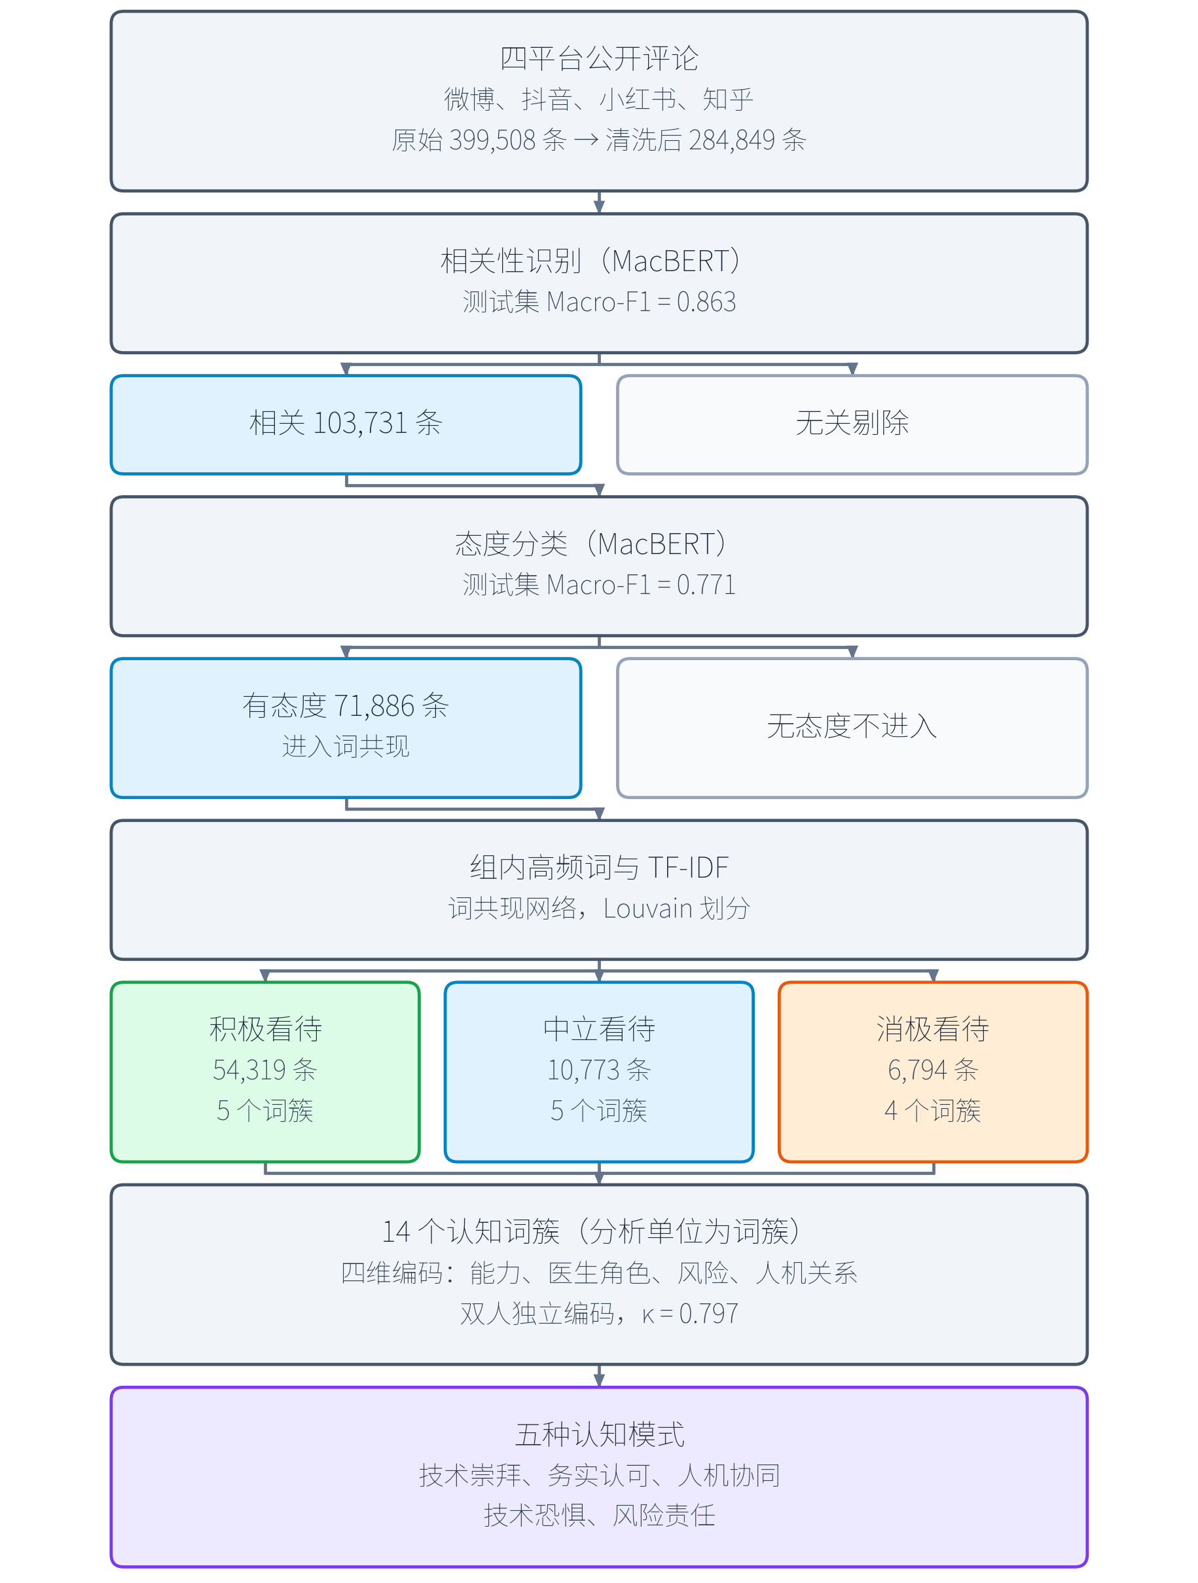
图1 研究流程
Fig. 1 Research procedure

3.1 数据来源与预处理
社交媒体评论不受问卷选项约束，适合观察能力、医生与风险如何被自发并置。用户不等于患者总体，评论还受平台机制、热点和营销影响，故只作公共话语材料，不作民意推断。
数据由第三方按统一词表回溯采集，平台为微博、抖音、小红书和知乎。检索词：AI医生、AI医疗、AI问诊、医疗大模型、在线问诊、数字医生、智慧医疗、智能问诊、虚拟医生、虚拟诊室、虚拟问诊、辅助诊断。词表同时覆盖生成式指称和相邻对话式医疗服务；四平台词表相同，接口差异导致个别词在部分平台无结果。“在线问诊”“智慧医疗”“辅助诊断”也可能指向非生成式或一般互联网医疗，故后文做相关性识别，概念边界见研究局限。
采集于2026年3–4月，一次性回溯，评论时间约2019年12月至2026年3月。记录含帖子标题、评论时间与正文。合并后399,508条；删除正文不足3个字符的记录并按正文去重，保留284,849条。平台早期内容可检索性有限，语料向近年集中。分析不使用用户名等识别信息，例句只用于说明词簇语义。

3.2 相关性与公众态度识别
宽口径检索后依次做相关性二分类和态度四分类。相关是指评论讨论人工智能、智能或对话式线上医疗，或在相关帖语境下回应上述应用；正文未出现“AI”二字，只要在讨论或回应该帖中的智能、线上医疗，仍计为相关。态度将相关评论标为无态度、积极、中立或消极。无评价的事实陈述、围观和无实质内容为无态度；明确肯定或否定为积极或消极；同时承认应用价值并强调能力边界、医生把关或审慎使用为中立。标题只作语境，判断以正文为准。
全量人工标注成本高，故采用“大语言模型生成训练集银标准—人工金标准验证与测试—编码器全量推理”。大模型只标训练集，验证和测试由人工标注〔13-15〕。两个任务均用Chinese MacBERT〔16〕，输入为标题与评论正文拼接；按验证集Macro-F1选模。
相关性从清洗后语料随机抽3,000条，按2,400/300/300划分训练、验证和测试。训练集由DeepSeek在温度0时生成银标准，分层抽100条人工盲标，人机一致率92.0%，κ为0.829；验证和测试用人工金标准。类别加权交叉熵训练后，测试集Accuracy为0.867、Macro-F1为0.863，全量推理得相关评论103,731条。该“相关”依上述操作化定义，不表示每条所涉产品均已核验为生成式模型。
态度任务从相关评论随机抽8,000条，按6,400/800/800划分。训练集同样由DeepSeek生成银标准，100条人工盲标一致率86.0%，κ为0.759；验证和测试用人工金标准，并对中立、消极增补样本，最终测试集962条。模型用Focal Loss〔17〕与类别加权，测试集Accuracy为0.793、Macro-F1为0.771。全量推理后，积极54,319、中立10,773、消极6,794条进入后续分析，无态度31,845条不进入词共现。

3.3 认知主题提取与词共现网络构建
态度只给出评价方向。为看判断如何在同一条评论中并置，先在三组内统计高频词并计算平均TF-IDF，压低各组通见词、突出有区分度的表达〔20〕；再构建评论内词共现网络：节点为词，边为两词同现于一条评论，边权为同现评论数。不跨评论，不用滑动窗口。
共词分析用于揭示概念关联〔18-19〕，Louvain按模块度划分社区〔21〕。本文将社区视为认知词簇，即自然表达中稳定共现的一组概念，不是预设理论类型。此后分析单位是词簇，不是单条评论。
分词用jieba，领域词入词典并合并AI变体；删除功能词、品牌名和平台名，强制保留医生、问诊、取代、辅助等词。各组保留词频不低于20、边权不低于10的节点与边，Louvain随机种子为42，删除不足10词的社区。三组用同一绝对阈值；因样本量相差大，只比较关键词、关联对象和词簇语义，不比较共现次数和社区规模的组间绝对值。簇名依据代表词和原评论，非算法自动输出。

3.4 认知结构编码与模式识别
词簇给出经验结构，理论含义需另编码。采用导向性内容分析〔8〕，以未合并的14个词簇为分析单位。两名编码者结合各簇词频前10代表词、主要共现和含这些词的原评论，分别编码AI能力、医生角色、风险认知和人机关系。先得词簇，再作理论解释，不用预设类型反筛材料。
四个维度各三个互斥水平：能力为高估、合理、低估；医生角色为弱化、边界明确、强化；风险为忽视、正视、夸大；人机关系为替代、协同、排斥。编码看词簇主导话语，不凭单关键词。同时出现“AI”与“医生”并不等于协同，原评论把AI写成辅助、参考并由医生把关时才标协同。操作规则见表1。
“高估/低估”和“忽视/夸大”相对于人机互补与适当依赖框架，不是对系统临床性能的鉴定。编码者先独立完成四维编码，再按配置与语义归入初步模式；配置相近且逻辑一致者合并，责任逻辑不同者分开。双方互不查看结果，类型归属计Cohen’s κ〔22〕，分歧回看代表词、共现和原评论协商。模式名称在编码后归纳，开始前不预设。
模式识别的证据依次为：组内词语与共现、Louvain词簇、四维配置及跨簇归纳。
表1 认知结构四维编码的操作规则
Table 1 Operational rules for four-dimensional coding of cognitive structure
认知维度 | 水平（三选一） | 评论中的判定要点
AI能力 | 高估 / 合理 / 低估 | 已可独立、全面诊病；承认有用但指出边界；不行、不敢用、会瞎编
医生角色 | 弱化 / 明确边界 / 强化 | 医生可有可无或只需签字；AI辅助且医生把关；必须面诊、去医院
风险 | 忽视 / 正视 / 夸大 | 几乎不提误诊与责任；点到局限、监管或问责；误诊、背锅压倒其余
人机关系 | 替代 / 协同 / 排斥 | 已经够用或将取代；辅助、参考、分工；不能信、不要用

4 研究结果
结果按态度分布、认知主题、词共现结构和认知模式报告。

4.1 样本构成与公众态度分布
原始评论399,508条，短文本删除和正文去重后保留284,849条；相关103,731条，其中有态度71,886条。清洗后微博占84.6%，抖音、小红书和知乎分别占9.0%、6.0%和0.4%。各平台相关率为37.9%、28.8%、26.6%和43.3%。知乎相关率较高，但仅474条，不作平台比较。见表2、表3。

表2 样本筛选过程
Table 2 Sample screening process
阶段 | 样本量 | 占上一口径
原始评论 | 399,508 | —
清洗后评论 | 284,849 | 71.3%（占原始）
相关评论 | 103,731 | 36.4%（占清洗后）
有态度评论 | 71,886 | 69.3%（占相关）
表3 清洗后样本的平台构成
Table 3 Platform composition of the cleaned sample
平台 | 清洗后 | 占清洗后/% | 相关 | 该平台相关率/%
微博 | 240,917 | 84.6 | 91,307 | 37.9
抖音 | 25,677 | 9.0 | 7,383 | 28.8
小红书 | 17,161 | 6.0 | 4,567 | 26.6
知乎 | 1,094 | 0.4 | 474 | 43.3
103,731条相关评论中，积极54,319条（52.4%），无态度31,845条（30.7%），中立10,773条（10.4%），消极6,794条（6.5%）。以有态度为分母，三者分别为75.6%、15.0%和9.5%。讨论总体偏积极，但此处“积极”是分类标签，不是对独立诊断或临床替代的授权。见表4、图2。
表4 相关评论的态度分布（N=103,731）
Table 4 Attitude distribution of relevant comments (N = 103,731)
类别 | 样本量 | 占相关/% | 占有态度/%
积极看待 | 54,319 | 52.4 | 75.6
无态度 | 31,845 | 30.7 | —
中立看待 | 10,773 | 10.4 | 15.0
消极看待 | 6,794 | 6.5 | 9.5
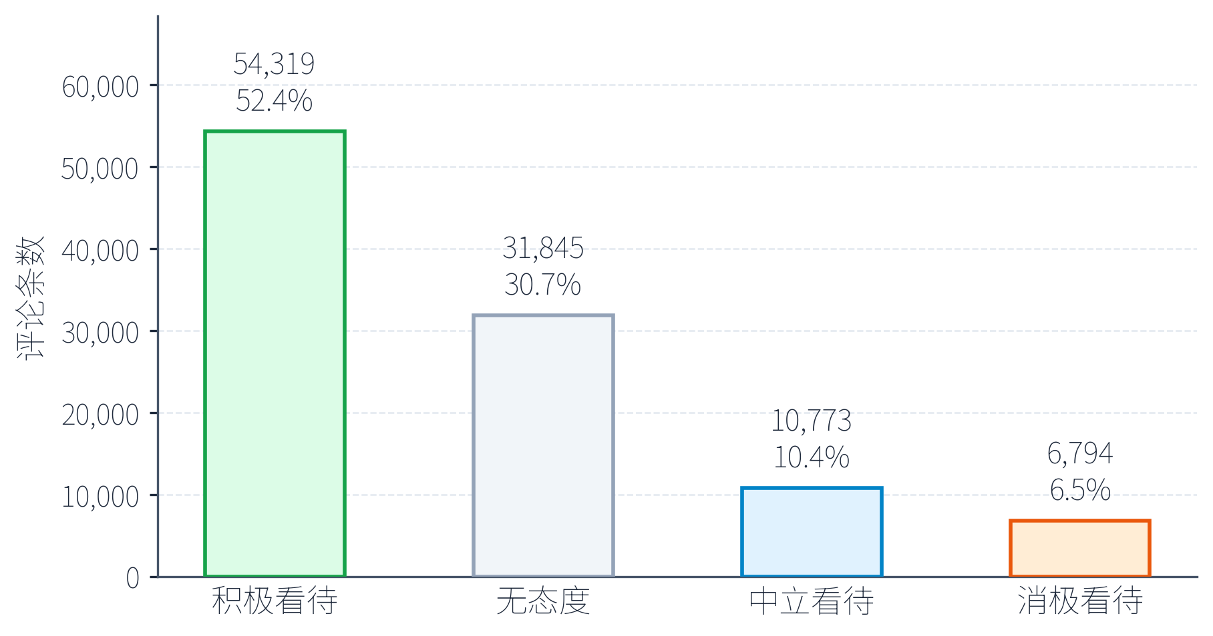
图2 相关评论的态度分布（N=103,731）
Fig. 2 Attitude distribution of relevant comments (N = 103,731)

4.2 核心认知主题及组间用词分化
有态度样本为积极54,319、中立10,773、消极6,794。三组共同高频词是AI、医生、医疗和问题；差异在功能体验、能力边界和信任判断。积极组突出“方便、健康、贴心、买药、问诊、实用”；中立组为“辅助、替代、不能、取代、专业”；消极组为“医院、看病、不会、不能、取代”。中立与消极共享“不能”“医院”“取代”，积极组高频前10没有这些词。见表5。
每千条评论中，AI在积极、中立、消极组的密度约为265、703和615，医生约为100、488和309。中立和消极更常并提AI与医生，积极组更常直接写便利。词频只说明可见度，不能单独当作认知模式。
表5 三组高频词Top 10（组内词频）
Table 5 Top 10 high-frequency words in three groups (within-group frequency)
排名 | 积极看待 |  | 中立看待 |  | 消极看待
 | 词 | 频次 | 词 | 频次 | 词 | 频次
1 | AI | 14,400 | AI | 7,571 | AI | 4,181
2 | 方便 | 9,121 | 医生 | 5,259 | 医生 | 2,099
3 | 健康 | 6,830 | 辅助 | 1,138 | 医院 | 667
4 | 医生 | 5,419 | 替代 | 984 | 问题 | 446
5 | 医疗 | 2,998 | 不能 | 978 | 看病 | 410
6 | 买药 | 2,831 | 医疗 | 915 | 取代 | 406
7 | 贴心 | 2,698 | 取代 | 843 | 不会 | 405
8 | 问诊 | 2,545 | 问题 | 760 | 不能 | 386
9 | 实用 | 2,208 | 医院 | 733 | 可能 | 360
10 | 问题 | 2,107 | 专业 | 683 | 医疗 | 336
平均TF-IDF中，积极组“方便”超过AI居首，“贴心、买药、实用、问诊”进入前十；中立组仍以AI和医生为中心，“辅助、不能、替代、取代、参考”区分度较高；消极组在AI、医生之外主要是“医院、不会、不能、取代、看病、相信”。见表6、图3。
表6 三组平均TF-IDF Top 10
Table 6 Top 10 average TF-IDF terms in three groups
排名 | 积极看待 |  | 中立看待 |  | 消极看待
 | 词 | TF-IDF | 词 | TF-IDF | 词 | TF-IDF
1 | 方便 | 0.0668 | AI | 0.0841 | AI | 0.0967
2 | AI | 0.0578 | 医生 | 0.0780 | 医生 | 0.0627
3 | 健康 | 0.0344 | 辅助 | 0.0325 | 医院 | 0.0239
4 | 医生 | 0.0264 | 不能 | 0.0274 | 不会 | 0.0224
5 | 贴心 | 0.0233 | 替代 | 0.0260 | 不能 | 0.0210
6 | 买药 | 0.0218 | 取代 | 0.0242 | 取代 | 0.0200
7 | 实用 | 0.0202 | 医院 | 0.0207 | 看病 | 0.0198
8 | 不错 | 0.0193 | 专业 | 0.0201 | 问题 | 0.0162
9 | 问诊 | 0.0163 | 参考 | 0.0185 | 相信 | 0.0160
10 | 医疗 | 0.0155 | 不了 | 0.0182 | 可能 | 0.0159
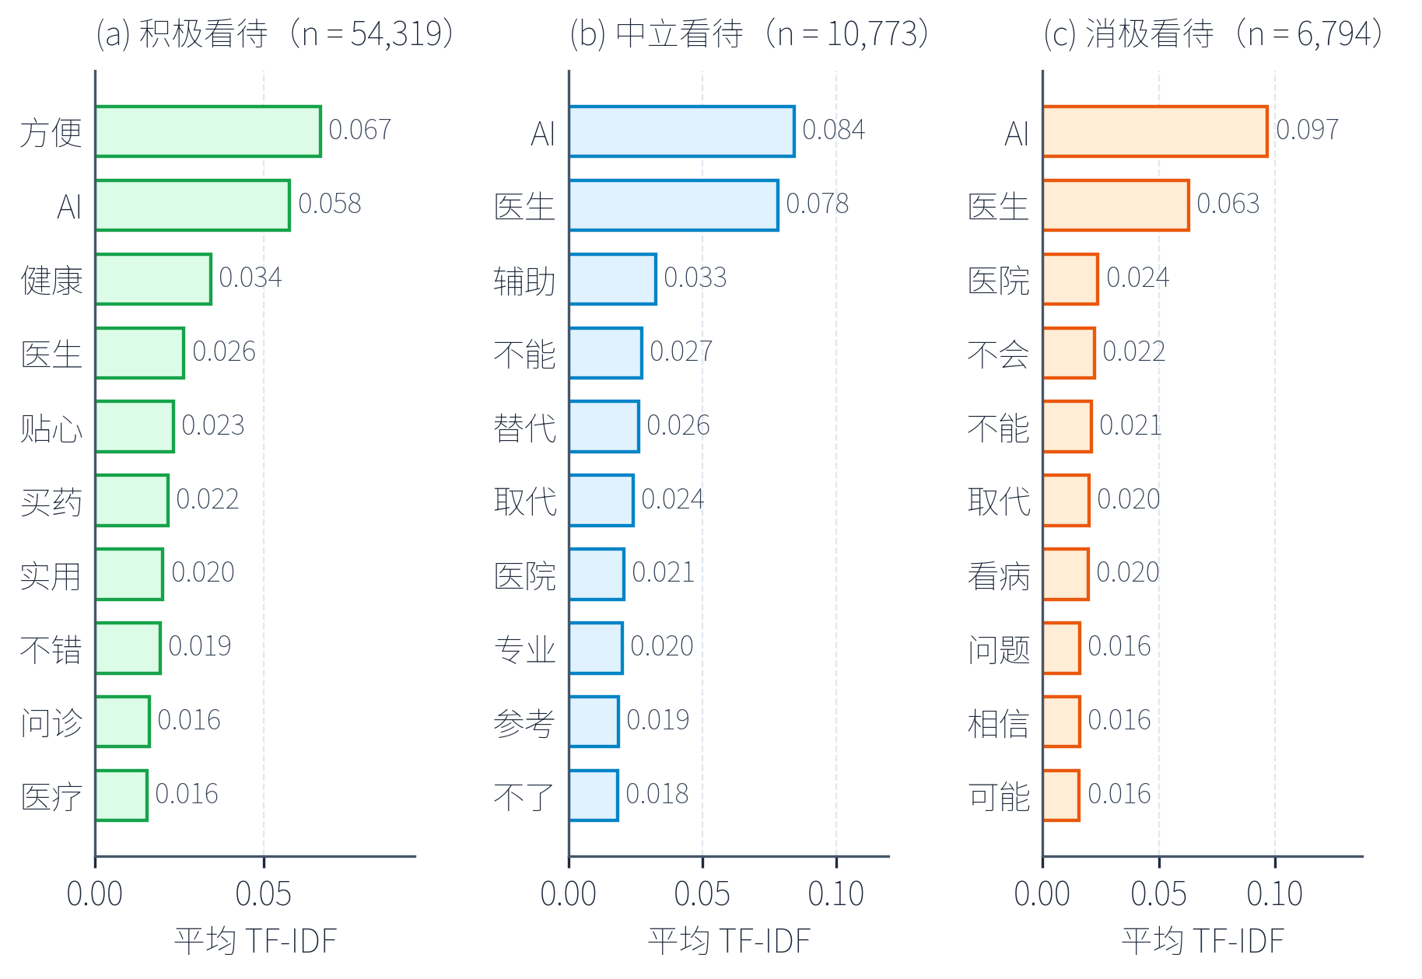
图3 三组平均TF-IDF Top 10
Fig. 3 Top 10 average TF-IDF terms in three attitude groups

4.3 认知结构：词共现网络与认知词簇
三组权重最高的边都是“AI—医生”。其后连接不同：积极组接健康、方便、买药、问诊；中立组接辅助、不能、替代、取代；消极组接医院、看病、问题、不会。同一条人机关系，在三组里分别落入便利、分工边界和不信任或正规就医。见表7、图4–图6。

表7 三组最强共现边Top 8（评论内共现）
Table 7 Top 8 strongest co-occurrence edges in three groups (within-comment co-occurrence)
排名 | 积极看待 |  | 中立看待 |  | 消极看待
 | 边 | 次数 | 边 | 次数 | 边 | 次数
1 | AI × 医生 | 2,786 | AI × 医生 | 2,791 | AI × 医生 | 926
2 | AI × 健康 | 1,838 | AI × 辅助 | 842 | AI × 医院 | 270
3 | AI × 方便 | 1,646 | AI × 不能 | 628 | AI × 看病 | 239
4 | AI × 医疗 | 1,434 | AI × 医疗 | 606 | AI × 问题 | 239
5 | 买药 × 方便 | 1,201 | AI × 替代 | 545 | AI × 取代 | 211
6 | AI × 看病 | 856 | AI × 取代 | 445 | AI × 不能 | 208
7 | 方便 × 问诊 | 700 | 医生 × 辅助 | 439 | AI × 不会 | 190
8 | AI × 问诊 | 678 | 医生 × 替代 | 419 | AI × 医疗 | 189
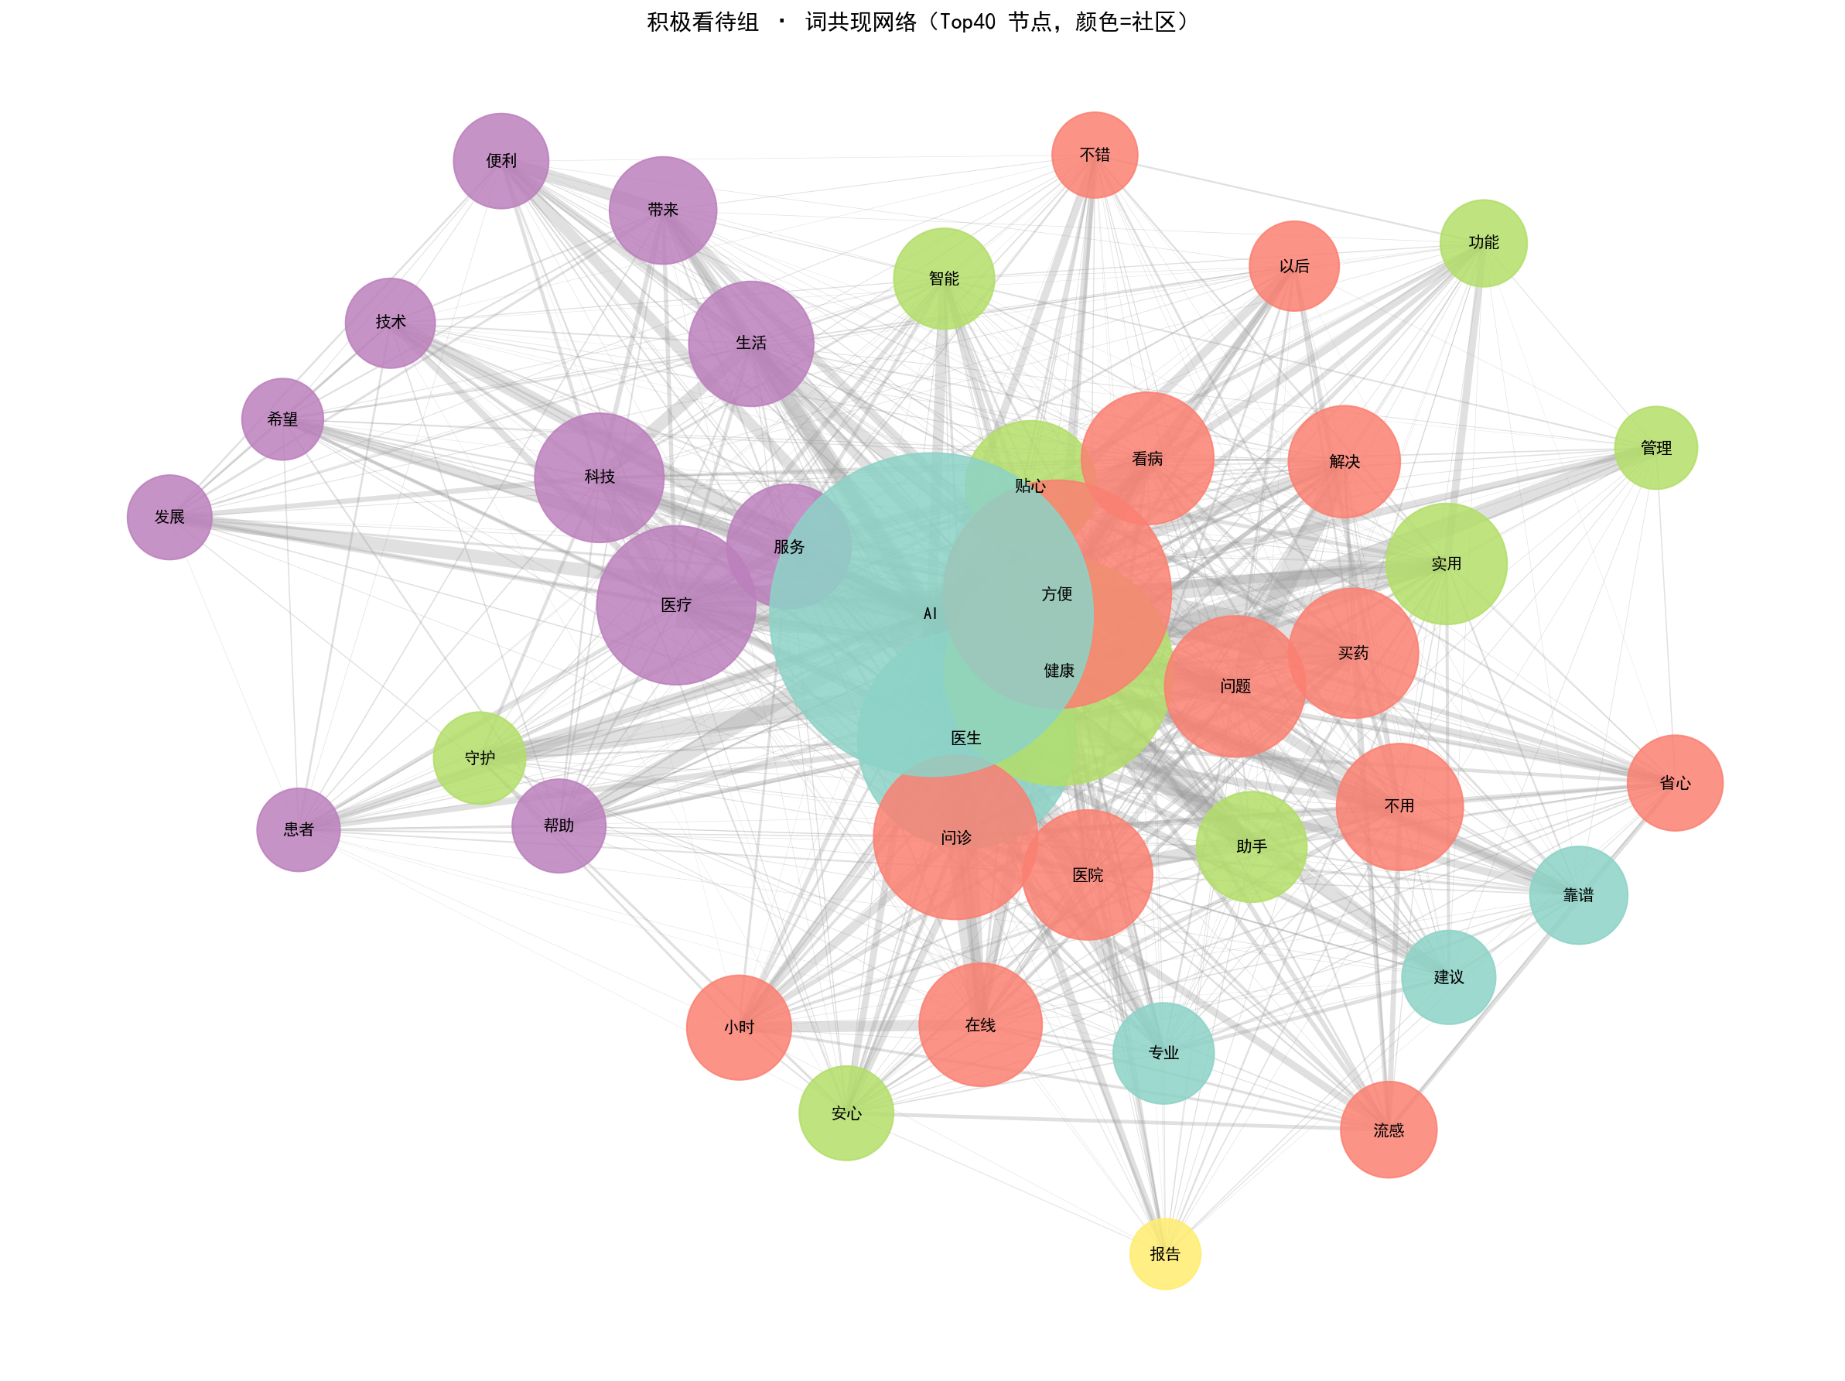
图4 积极看待组的词共现网络（加权度最高的40个节点，颜色为Louvain社区）
Fig. 4 Word co-occurrence network of the positive group (top 40 nodes by weighted degree; colors denote Louvain communities)
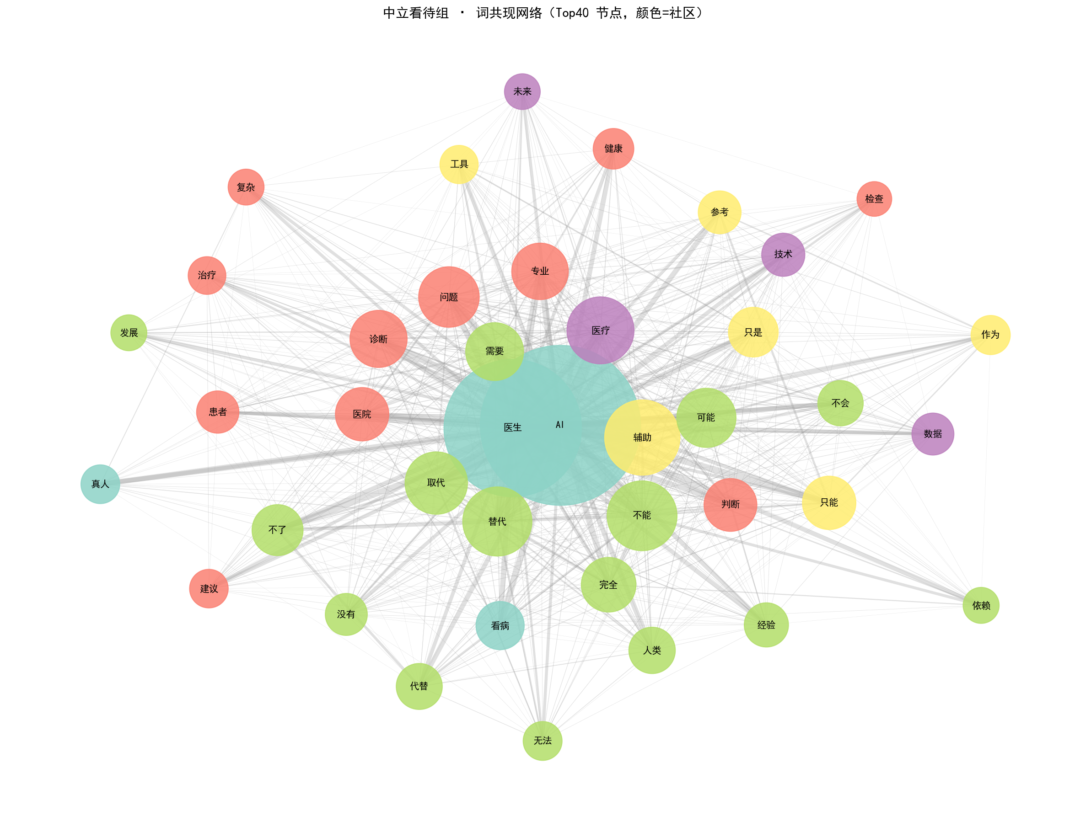
图5 中立看待组的词共现网络（加权度最高的40个节点，颜色为Louvain社区）
Fig. 5 Word co-occurrence network of the neutral group (top 40 nodes by weighted degree; colors denote Louvain communities)
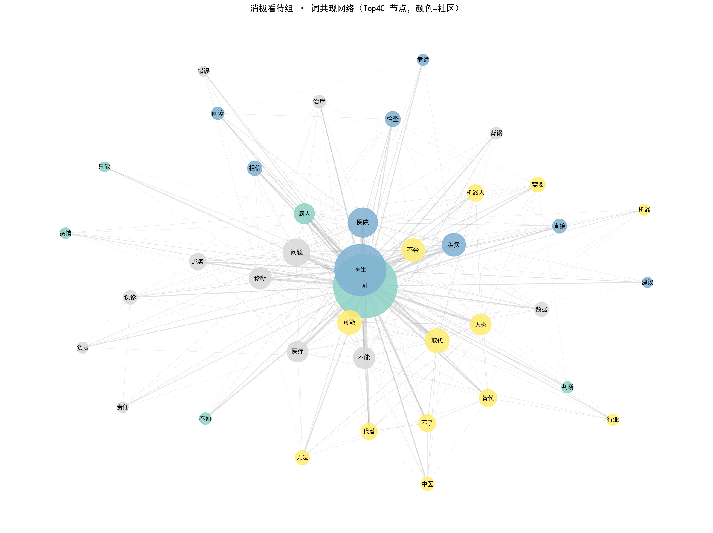
图6 消极看待组的词共现网络（加权度最高的40个节点，颜色为Louvain社区）
Fig. 6 Word co-occurrence network of the negative group (top 40 nodes by weighted degree; colors denote Louvain communities)
图4–图6为各组加权度最高的40个节点。积极组中AI与方便、健康、医生同处中心，购药问诊与技术便利分成不同社区；中立组AI与医生贴近，一侧接辅助、参考、工具，一侧接替代、不能、人类；消极组仍以AI—医生为中心，医院看病、替代机器人和误诊负责分成局部结构。
Louvain得到14个规模不低于10词的词簇：积极5、中立5、消极4（表8）。积极组为AI能力赞叹、便利就医、实用功能认可、技术前景乐观和健康咨询。赞叹簇以“靠谱、专业、厉害、全面、诊断”为主，如“随时可以得到最专业的诊断”；便利就医连接“方便、买药、问诊、不用出门”，如“京东在线问诊方便不用出门解决流感问题”；其余三簇分别落在助手功能、技术前景和报告解读。
中立组为AI辅助应用、诊断场景、能力边界、技术应用效率和辅助参考。主题词不同，共同语义是承认技术价值并限定范围：最大簇写“AI是助手真医生才是关键”；复杂病情仍要专业判断；“数据交给AI，人文关怀还得靠医生”；AI被写成助手、参考或工具。
消极组为AI能力质疑、医生不可替代、风险责任和替代焦虑。分别围绕“不行、不敢、瞎编”，“医院、网上、正规就诊”，“误诊、背锅、负责”，以及“取代、机器人、无法”。风险责任簇仅28词，但已有“误诊了算谁的？AI能负责吗？”。责任追问不同于一般能力否定；簇的词数不是评论规模，不据此估计人群比例。

表8 态度组内认知词簇（簇规模≥10词）
Table 8 Cognitive word clusters within attitude groups (cluster size ≥ 10)
态度组 | 簇号 | 簇名 | 词数 | 主导用语
积极看待 | 1 | AI能力赞叹型 | 583 | 靠谱、专业、厉害、全面、诊断
 | 2 | 便利就医型 | 279 | 方便、买药、问诊、不用出门
 | 3 | 实用功能认可型 | 177 | 助手、贴心、实用
 | 4 | 技术前景乐观型 | 156 | 科技、希望、便利
 | 5 | 健康咨询型 | 37 | 报告、解读、追问
中立看待 | 1 | AI辅助应用型 | 472 | 助手、真人、关键
 | 2 | 诊断场景型 | 67 | 复杂病情、专业判断
 | 3 | 能力边界型 | 57 | 不能、替代、人类
 | 4 | 技术应用效率型 | 45 | 数据、人文
 | 5 | 辅助参考型 | 16 | 只是、参考、工具
消极看待 | 1 | AI能力质疑型 | 211 | 不行、不敢、瞎编
 | 2 | 医生不可替代型 | 87 | 医院、网上、正规就诊
 | 3 | 风险责任型 | 28 | 误诊、背锅、负责
 | 4 | 替代焦虑型 | 24 | 取代、机器人、无法

4.4 认知模式识别及其推导
两名编码者依据14个词簇的代表词、共现和原评论独立完成四维编码与模式归属，12簇一致，一致率85.7%，κ为0.797（表9）。分歧在积极簇4“技术前景乐观”和积极簇5“健康咨询”：前者主导表达是技术带来便利而非取代医生，归入务实认可；后者以助手、报告解读和追问为主，归入人机协同。四维编码见图7。
表9 认知模式的编码者间一致性
Table 9 Inter-coder agreement for cognitive patterns
项目 | 一致数 | 总数 | 一致率/% | Cohen’s κ
认知模式 | 12 | 14 | 85.7 | 0.797
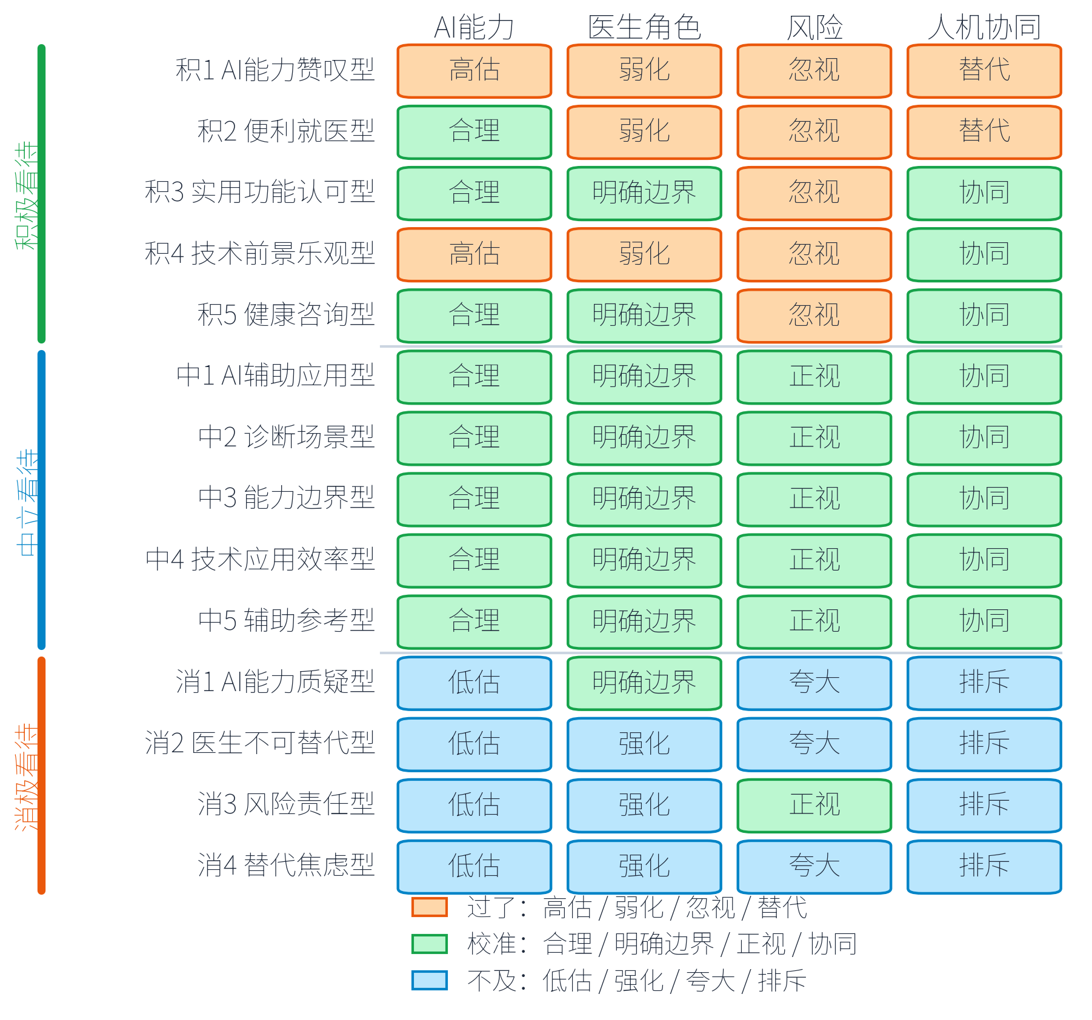
图7 14个词簇的四维认知编码
Fig. 7 Four-dimensional cognitive coding of 14 word clusters
五种模式并非由态度类别直接命名，而是把词簇的四维配置对照算法欣赏、算法厌恶与人机互补归纳（表10）。积极簇1同时呈现能力高估、医生弱化、风险忽视和人机替代，流畅输出被写成独立胜任，对应未校准的算法欣赏，构成技术崇拜型。积极簇2和簇4聚焦问诊购药便利及技术前景，共同弱化医生、较少讨论风险，按现实功能与发展收益评价技术，故归为务实认可型。积极簇3、簇5与中立组五个词簇均将AI写成助手、参考或信息处理工具，并保留医生判断，与人机互补更为接近，构成人机协同型；积极簇较少写风险，中立簇把边界写得更清楚。
消极簇1、簇2和簇4以能力低估、医生强化或人机排斥为主，核心是不敢用、不能用或担心被替代，对应算法厌恶，归为技术恐惧型。消极簇3同样低估能力、强化医生、排斥使用，但风险被编码为正视，话语集中于误诊责任和可追溯性，故单列为风险责任型。人机协同型含7个词簇，簇数不是评论占比。五种模式用来比较典型配置，不估计人群规模。
表10 五种认知模式
Table 10 Five cognitive patterns
认知模式 | 簇数 | 来源词簇 | 主导四维配置 | 识别逻辑
技术崇拜型 | 1 | 积极簇1 | 高估—弱化—忽视—替代 | 将专业、流畅等体验外推为独立诊疗能力
务实认可型 | 2 | 积极簇2、4 | 合理/高估—弱化—忽视—替代/协同 | 依据便利、可及性和技术前景评价现实功能
人机协同型 | 7 | 积极簇3、5；中立簇1—5 | 合理—边界明确—忽视/正视—协同 | AI承担辅助、参考和信息任务，医生保留判断
技术恐惧型 | 3 | 消极簇1、2、4 | 低估—边界明确/强化—夸大—排斥 | 由错误担忧、能力否定或替代焦虑转向拒绝
风险责任型 | 1 | 消极簇3 | 低估—强化—正视—排斥 | 排斥的主导依据是误诊责任与救济接口

5 讨论
相关评论总体偏积极，极性却盖不住结构：积极可以是崇拜、便利或协作，消极可以是不信任、替代焦虑或问责。

5.1 算法欣赏下的积极认知分化
积极态度不是同一种接受。技术崇拜型把流畅、专业、随时响应外推为独立诊疗，算法欣赏偏强，医生监督被弱化，误诊几乎不提。务实认可型停在买药、问诊、信息获取和技术前景，基础是有用和便利，不是临床替代。积极组里的人机协同簇把系统写成报告解读、追问和信息整理助手，是对具体功能的校准。
信息质量可通过感知专业性和认知信任影响独立诊断采纳〔1〕；系统表现也拉动就诊选择，医生在场仍提高信任，AI优先路径接受面窄〔2-3〕。评论里“方便”“实用”停在使用体验；“随时可以得到最专业的诊断”已经把系统写成可独立诊病的一方。便利就医簇语料偏同质，多为在线问诊购药，“方便”的可见度有话语形态因素，不等于诊室里已经建立临床信任。

5.2 人机互补与理性认知的形成
中立五簇分别谈助手与真人把关、复杂病情、能力边界、数据与人文分工、辅助参考，四维却都落到能力有限、医生边界明确、人机协同。这与人机互补一致：技术承担高频信息和标准化任务，医生承担情境化决策、价值权衡、同理沟通和最终责任〔27-28〕。Guo和Chen的诊疗来源实验、Bracic等关于医生在场的结果，也指向“技术参与、医生把关”〔2,6〕。
人机协同不等于中立态度，更不是更理性的人群。积极组也有协同簇，只是较少写风险；中立簇把收益和边界写在一起。态度是评价方向，协同是角色配置。此处理性认知指能力、风险与责任是否校准，不是给某种情绪贴优劣标签。

5.3 算法厌恶、替代焦虑与风险问责
技术恐惧型以“不行、不敢、瞎编、无法取代”为主，是错误可见和高风险后果触发的算法厌恶，既怀疑能力，也担心职业被替代。风险责任型不必否定技术，核心是误诊后谁负责、谁复核、如何救济。“误诊了算谁的？AI能负责吗？”里医生被强化，是因为要有人签字、有人可能背锅。Choi等发现，AI参与不良事件会提高对医院责任、投诉和诉讼的判断，交互式人机协作可减弱这种反应〔7〕。

5.4 理论贡献与管理启示
本文在极性与主题之间加上认知配置，说明同一效价可以由不同的能力、角色、风险和关系判断构成。算法欣赏与算法厌恶也不等于正负态度：欣赏可以是崇拜，也可以是校准使用；负向表达可以是排斥，也可以是问责。人机互补则把协作型认知与替代型、排斥型认知分开，便于后续做成可检验的类型。
正面评论占比不能直接当作临床信任。对务实认可，应把健康信息、导诊、购药与诊断决策分开；对技术崇拜，应同时说明适用场景、错误可能和医生复核；对技术恐惧，应具体说明能做什么、不能做什么；对风险责任，应公开审核、责任主体和救济路径。对外表述宜与“AI辅助、医生把关、风险可追溯”一致。

6 结论

6.1 主要结论
相关评论中积极占52.4%，有态度样本中占75.6%。积极内部是技术崇拜、务实认可，并有部分人机协同；中立收敛为协同；消极分为技术恐惧与风险责任。公众认知不能收成接受或拒绝，而是能力、医生角色、风险与人机关系的配置。

6.2 研究局限与展望
检索词含“在线问诊”“智慧医疗”“辅助诊断”，可能混入传统医疗AI或一般互联网医疗；虽做了相关性识别，但未逐条核验是否生成式，故结果描述的是生成式医疗AI兴起背景下的相关公共话语，不是已核实的生成式使用者评价。数据为2026年春一次性回溯，早期召回不全，微博占84.6%，不能做平台比较，也不能外推到线下患者。评论含营销和热点效应，态度分类测试Macro-F1为0.771。模式以词簇为单位，无评论级占比；四维尚未覆盖隐私、费用、公平等轴。下一步需要生成式特征的人工金标准、平台分层和时间序列，并把五类模式做成量表，在患者样本中检验其对信任、采纳和问责的影响。

参考文献
[1] Liu Y, Wang Z, Peng B. Understanding the impact of AI doctors’ information quality on patients’ intentions to adopt AI for independent diagnosis: Scenario-based experimental study[J]. Journal of Medical Internet Research, 2025, 27: e62885.
[2] Bracic A, Spector-Bagdady K, Towle S, et al. Factors for patient trust and acceptance of medical artificial intelligence[J]. JAMA Network Open, 2026. DOI: 10.1001/jamanetworkopen.2026.0815.
[3] Kirchberger M C. Public perceptions of AI in medicine and implications for future medical education: Cross-sectional survey[J]. JMIR Formative Research, 2026, 10: e89123.
[4] Gao S, He L, Chen Y, et al. Public perception of artificial intelligence in medical care: Content analysis of social media[J]. Journal of Medical Internet Research, 2020, 22(7): e16649.
[5] Jiang T, Wei N, Yan Q, et al. How public discourse on medical AI shapes governance expectations: A Weibo-based mixed-methods study from China[J]. Frontiers in Public Health, 2025, 13: 1693397.
[6] Guo W, Chen Y. Investigating whether AI will replace human physicians and understanding the interplay of the source of consultation, health-related stigma, and explanations of diagnoses on patients’ evaluations of medical consultations: Randomized factorial experiment[J]. Journal of Medical Internet Research, 2025, 27: e66760.
[7] Choi J, Kim Y J, Lyu P, et al. Public reactions to hospitals after adverse events involving AI[J]. npj Digital Public Health, 2026, 1: 17.
[8] Hsieh H F, Shannon S E. Three approaches to qualitative content analysis[J]. Qualitative Health Research, 2005, 15(9): 1277-1288.
[9] Parasuraman R, Riley V. Humans and automation: Use, misuse, disuse, abuse[J]. Human Factors, 1997, 39(2): 230-253.
[10] Lee J D, See K A. Trust in automation: Designing for appropriate reliance[J]. Human Factors, 2004, 46(1): 50-80.
[11] Parasuraman R, Sheridan T B, Wickens C D. A model for types and levels of human interaction with automation[J]. IEEE Transactions on Systems, Man, and Cybernetics - Part A, 2000, 30(3): 286-297.
[12] Slovic P. Perception of risk[J]. Science, 1987, 236(4799): 280-285.
[13] Horych T, Mandl C, Ruas T, et al. The promises and pitfalls of LLM annotations in dataset labeling: A case study on media bias detection[C]//Findings of the Association for Computational Linguistics: NAACL 2025. 2025: 1370-1386.
[14] Xia M, Wang H, Li Y, et al. Prompt candidates, then distill: A teacher-student framework for LLM-driven data annotation[C]//Proceedings of the 63rd Annual Meeting of the Association for Computational Linguistics (Volume 1: Long Papers). 2025: 2750-2770.
[15] Ye L, Shah A, Zhang C, et al. Calibrating pre-trained language classifiers on LLM-generated noisy labels via iterative refinement[C]//Proceedings of the 31st ACM SIGKDD Conference on Knowledge Discovery and Data Mining. 2025.
[16] Cui Y, Che W, Liu T, et al. Revisiting pre-trained models for Chinese natural language processing[C]//Findings of the Association for Computational Linguistics: EMNLP 2020. 2020: 657-668.
[17] Lin T Y, Goyal P, Girshick R, et al. Focal loss for dense object detection[C]//Proceedings of the IEEE International Conference on Computer Vision. 2017: 2980-2988.
[18] Callon M, Courtial J P, Turner W A, et al. From translations to problematic networks: An introduction to co-word analysis[J]. Social Science Information, 1983, 22(2): 191-235.
[19] Danowski J A. Network analysis of message content[M]//Richards W D Jr, Barnett G A. Progress in Communication Sciences. Vol. 12. Norwood, NJ: Ablex, 1993: 197-221.
[20] Salton G, Buckley C. Term-weighting approaches in automatic text retrieval[J]. Information Processing & Management, 1988, 24(5): 513-523.
[21] Blondel V D, Guillaume J L, Lambiotte R, et al. Fast unfolding of communities in large networks[J]. Journal of Statistical Mechanics: Theory and Experiment, 2008, 2008(10): P10008.
[22] Cohen J. A coefficient of agreement for nominal scales[J]. Educational and Psychological Measurement, 1960, 20(1): 37-46.
[23] Davis F D. Perceived usefulness, perceived ease of use, and user acceptance of information technology[J]. MIS Quarterly, 1989, 13(3): 319-340.
[24] Davis F D, Bagozzi R P, Warshaw P R. User acceptance of computer technology: A comparison of two theoretical models[J]. Management Science, 1989, 35(8): 982-1003.
[25] Dietvorst B J, Simmons J P, Massey C. Algorithm aversion: People erroneously avoid algorithms after seeing them err[J]. Journal of Experimental Psychology: General, 2015, 144(1): 114-126.
[26] Logg J M, Minson J A, Moore D A. Algorithm appreciation: People prefer algorithmic to human judgment[J]. Organizational Behavior and Human Decision Processes, 2019, 151: 90-103.
[27] Hemmer P, Schemmer M, Kühl N, et al. Complementarity in human-AI collaboration: Concept, sources, and evidence[J]. European Journal of Information Systems, 2025, 34(6): 979-1002.
[28] Liu P, Zhang J, Chen S, et al. Human-AI teaming in healthcare: 1 + 1 > 2?[J]. npj Artificial Intelligence, 2025, 1: 47.
[29] 国家卫生健康委员会. 2024年我国卫生健康事业发展统计公报[EB/OL]. (2025-12-01)[2026-08-28]. https://www.nhc.gov.cn/guihuaxxs/c100133/202512/f1c3a3c617484a27a1a26a468afbaeee/files/2024年我国卫生健康事业发展统计公报-20251201161542231.pdf.
[30] 国家卫生健康委员会办公厅, 国家中医药局综合司, 国家疾病预防控制局综合司. 卫生健康行业人工智能应用场景参考指引[EB/OL]. (2024-11-06)[2026-08-28]. https://www.nhc.gov.cn/guihuaxxs/c100133/202411/3dee425b8dc34f739d63483c4e5c334c.shtml.
[31] 国务院. 关于深入实施“人工智能+”行动的意见: 国发〔2025〕11号[EB/OL]. (2025-08-21)[2026-08-28]. https://www.gov.cn/zhengce/content/202508/content_7037861.htm.
[32] 国家卫生健康委员会办公厅, 国家发展改革委办公厅, 工业和信息化部办公厅, 等. 关于促进和规范“人工智能+医疗卫生”应用发展的实施意见: 国卫办规划发〔2025〕30号[EB/OL]. (2025-10-20)[2026-08-28]. https://www.gov.cn/zhengce/zhengceku/202511/content_7047018.htm.
[33] 国家互联网信息办公室, 国家发展和改革委员会, 教育部, 等. 生成式人工智能服务管理暂行办法: 第15号令[EB/OL]. (2023-07-10)[2026-08-28]. https://www.gov.cn/zhengce/zhengceku/202307/content_6891752.htm.
[34] Hu D, Guo Y, Zhou Y, et al. A systematic review of early evidence on generative AI for drafting responses to patient messages[J]. npj Health Systems, 2025, 2: 27. DOI: 10.1038/s44401-025-00032-5.

